Archivo de origen: ALMaz_Taller_S.Lorenzo_BIC_20-21_8_2013
Video: Huehuetlan_Vibora
Audio: STE-004
Mesa de trabajo: Taller de Gramática
Módulo textual: Descripción de Animales: “La Víbora”
Autores: Alumnos del Bachillerato Integral Comunitario # 34.
Fecha: Agosto 20, 2013.
Lugar: Bachillerato Integral Comunitario # 34, San Lorenzo Cuaunecuiltitla, Distrito de Teotitlán de Flores Magón, Oaxaca, México.
Lengua: Mazateco de Huehuetlán, Oaxaca, México.
Facilitador: Jean-Léo Léonard
Compiladora: Karla Janiré Avilés González

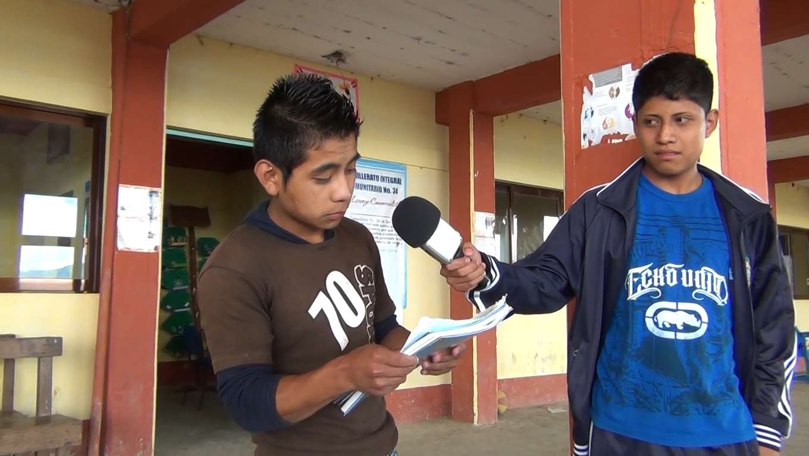
Fig. 1 Autores

Módulo textual: La víbora “presente tu” (borrador, versión mazateca)

Presente tú

Yjiiní ya jaar rumili yaxiin yjiinii ya tsá osaly isuni ku xcho ku kofe yi ja chinee kinimili gijñoni ondo sosaali vajni vangotooni yuuli nongī, chuuvee yī gun jhoo kīsaa kotsaa ngo to tsi ku kokinomo gisoo. Ku ño chito jar samo chuú dongijño mi kuamo chússin kotoia yi nakutiole yuuii kutjiele songo chuún sīin ño chito moxkumola.

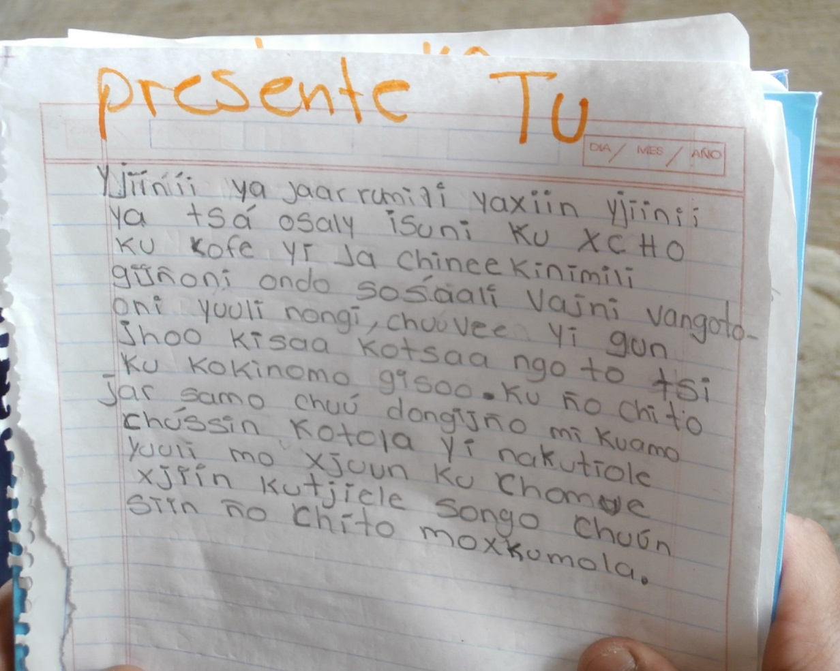
Fig. 2 La víbora “presente tu” (borrador, versión mazateca)
Módulo textual: La víbora “Pasado Yo” (borrador, versión mazateca)

Pasado Yo

Ngoni jimino ya jaru ar jina rotún ku staan chitsaaru osanoo isuú ku xchasaa ku yaa sxojina rotún kiningo mi inno gijño votajno yoni kisotusosanoo vangotonīo yuunno nongi chuú va kuún gu koxkú kijno yu vanojmi ngoto shoo kini kumo kokijn un ku kokinomo giso.
Nñochito mi kuamo kii ngijño ño chito ku stoongo chito xniji gotola yo mo ksaa ku iutiola, ku sijutiono yuuno kini a osala chito kubala ku sto chuú sīīn ño chito koxkumola.

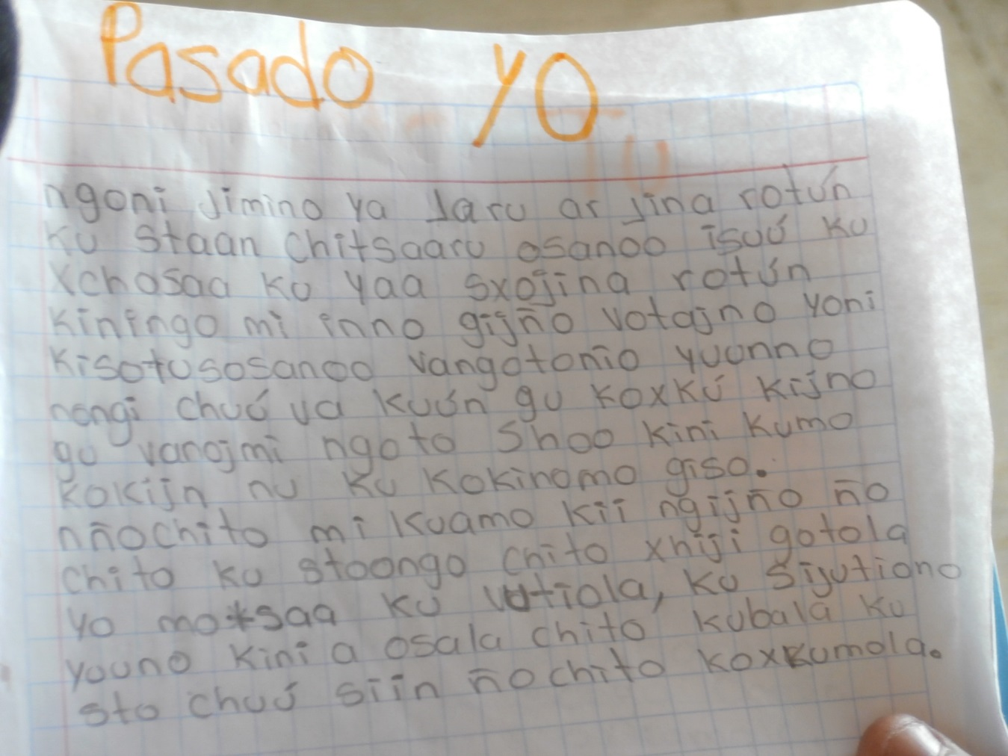
Fig. 3 La víbora “Pasado Yo” (borrador, versión mazateca)
Módulo textual: La víbora (1ª Pl., borrador, versión castellana)

Nosotros somos víboras llamadas ratoneras somos venenosas, y somos de color gris, con manchas cafes nos alimentamos de ratones como nuestro nombre lo dice habitamos principalmente en los montes, arrastrándonos, ponemos huevos. Una leyenda nos identifica que paso hace mucho tiempo y sigue sucediendo, las personas no puede ir en pareja al monte ya que si se citan aparecemos y nos transformamos en una de esas personas, si llegamos a tener relaciones esta persona se enferma.

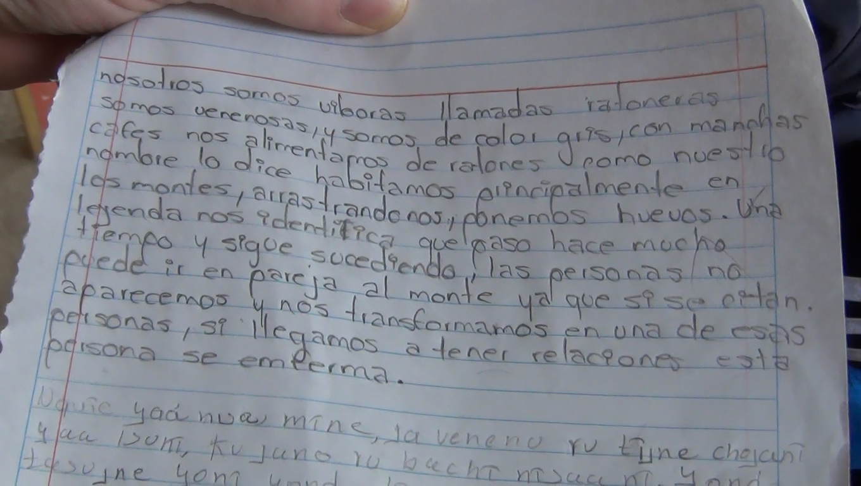
Fig. 4 La víbora (1ª Pl., borrador, versión castellana)

Módulo textual: La víbora (1ª Pl., borrador, versión mazateca)

Nquīe yaá nua, míne, ja veneno ru tījne chojan̄i yaa isunī, ku jano ru bachī nīsaa nī. Yondo tasujne yonī yondo tīj, sko ño chito tivoxcune nkodīa nju koonī nju cho, nju suti kisixolo, ku yaamoa nkoo ījtú. Koo ku ja choo soboono kuu, ku yamoa soboono kúú, yajumua, ja cho skjumola ko kia.

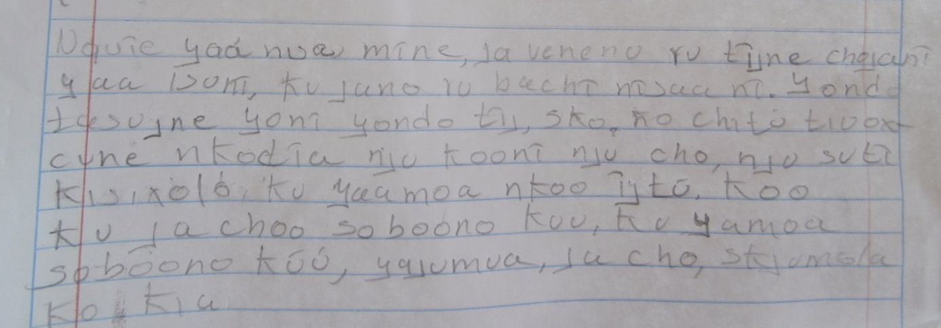
Fig. 5 La víbora (1ª Pl., borrador, versión mazateca)

La imagen del borrador de la versión castellana fue obtenida del video a través de un fotograma. No cuenta con correlato oral.

